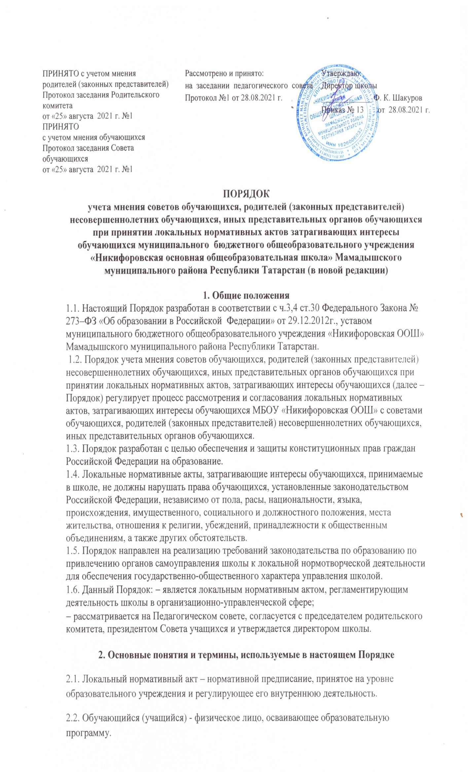2.3. Педагогический работник - физическое лицо, которое состоит в трудовых, служебных отношениях с организацией, осуществляющей образовательную деятельность, и выполняет обязанности по обучению, воспитанию обучающихся и (или) организации образовательной деятельности.
2.4. Участники образовательных отношений - обучающиеся, родители (законные представители) несовершеннолетних обучающихся, педагогические работники, организации, осуществляющие образовательную деятельность.
2.5. Отношения в сфере образования - совокупность общественных отношений по реализации права граждан на образование, целью которых является освоение обучающимися содержания образовательных программ (образовательные отношения), и общественных отношений, которые связаны с образовательными отношениями и целью которых является создание условий для реализации прав граждан на образование.

3. Рассмотрение и согласование проектов локальных нормативных актов

3.1. МБОУ «Никифоровская ООШ» принимает локальные нормативные акты, содержащие нормы, регулирующие отношения в сфере образования, в пределах своей компетенции в соответствии с законодательством РФ в порядке, установленном его уставом.
3.2. МБОУ «Никифоровская ООШ» разрабатывает локальные нормативные акты по основным вопросам организации и осуществления образовательной деятельности, в том числе регламентирующие правила приема обучающихся, режим занятий обучающихся, формы, периодичность и порядок текущего контроля успеваемости и промежуточной аттестации обучающихся, порядок и основания перевода, отчисления и восстановления обучающихся, порядок оформления возникновения, приостановления и прекращения отношений между образовательным учреждением и обучающимися и (или) родителями (законными представителями) несовершеннолетних обучающихся и др.
3.3. Нормы локальных нормативных актов, ухудшающие положение обучающихся по сравнению с установленным законодательством об образовании, либо принятые с нарушением установленного законодательством порядка, не применяются и подлежат отмене МБОУ «Никифоровская ООШ».
3.4. Проекты локальных нормативных актов, затрагивающие законные интересы обучающихся или родителей (законных представителей) несовершеннолетних обучающихся разрабатываются по следующим направлениям:
− разработка и принятие правил внутреннего распорядка обучающихся;
− создание необходимых условий для охраны и укрепления здоровья обучающихся; − организация воспитательной деятельности обучающихся;
− разработка дополнительных общеобразовательных программ, рабочих программ по определенным предметам;
− обеспечение реализации в полном объеме образовательных программ и учебных планов; − соответствие качества подготовки обучающихся установленным требованиям;
− соответствие применяемых форм, средств, методов обучения и воспитания возрастным, психофизическим особенностям, склонностям, способностям, интересам и потребностям обучающихся;
− создание безопасных условий обучения, воспитания обучающихся, присмотра и ухода за обучающимися, их содержания в соответствии с установленными нормами, обеспечивающими жизнь и здоровье обучающихся;
− соблюдение прав и свобод обучающихся, родителей (законных представителей) несовершеннолетних обучающихся.
3.5. Проекты локальных нормативных актов, затрагивающих законные интересы обучающихся или родителей (законных представителей) несовершеннолетних обучающихся, подлежат обязательной юридической экспертизе на предмет их соответствия действующему законодательству в сфере образования.
3.6. В целях учета мнения обучающихся, родителей (законных представителей) несовершеннолетних обучающихся по вопросам управления МБОУ «Никифоровская ООШ» и при принятии локальных нормативных актов, затрагивающих их права и законные интересы, по инициативе обучающихся, родителей (законных представителей) несовершеннолетних обучающихся создаются совет обучающихся, совет родителей (общешкольный родительский комитет).
3.7. Деятельность совета обучающихся и совета родителей регулируется отдельными положениями, принятыми и утвержденными уставом МБОУ «Никифоровская ООШ». 3.8. Проекты локальных нормативных актов после их разработки обсуждаются на заседаниях совета обучающихся и совета родителей. В случае выявления нарушений законных интересов обучающихся или родителей (законных представителей) несовершеннолетних обучающихся, в проекты локальных нормативных актов вносятся соответствующие изменения с учетом мнения советов обучающихся и советов родителей, что отражается в протоколах их заседаний. Положительные заключения о содержании проектов локальных нормативных актов также фиксируются в протоколах заседаний советов обучающихся и советов родителей.
3.9. Согласованные с советом обучающихся и советом родителей проекты локальных нормативных актов утверждаются в МБОУ «Никифоровская ООШ» в установленном в его уставе порядке.
4. Конфликт интересов
4.1. В случаев возникновения конфликта интересов педагогического работника(ов) или руководства МБОУ «Никифоровская ООШ» при несоблюдении или недобросовестном соблюдении законодательства в сфере образования и локальных нормативных актов, действующих в школе, споры и конфликты урегулируются комиссией по урегулированию споров между участниками образовательных отношений. Деятельность данной комиссии регулируется Положением о комиссии по урегулированию споров между участниками образовательных отношений МБОУ «Никифоровская ООШ».
4.2. Совет обучающихся и совет родителей принимают участие в согласовании Положения о комиссии по урегулированию споров между участниками образовательных отношений МБОУ «Никифоровская ООШ» и принятию им решений.

5. Права и обязанности участников образовательных отношений при рассмотрении и согласовании проектов локальных нормативных актов
5.1. Директор МБОУ «Никифоровская ООШ»:
5.1.1. Имеет право:
- определять потребность в разработке тех или иных локальных нормативных актов, затрагивающих права и законные интересы обучающихся, родителей (законных представителей) несовершеннолетних обучающихся;
- формировать направления внутренней нормотворческой деятельности с учетом мнения других участников образовательных отношений;
- утверждать локальные нормативные акты в соответствии с принятым в МБОУ «Никифоровская ООШ» порядком, закрепленным в ее уставе;
- привлекать к разработке локальных нормативных актов представителей компетентных сторонних организаций, специалистов и экспертов в определенных областях, связанных с деятельностью школы;
- осуществлять руководство и контроль за разработкой локальных нормативных актов. 5.1.2. Обязан:
- руководствоваться в своей деятельности Конституцией Российской Федерации, законодательством в сфере образования и подзаконными нормативными правовыми актами, затрагивающими права и законные интересы обучающихся, родителей (законных представителей) несовершеннолетних обучающихся;
- учитывать мнения участников образовательных отношений и других заинтересованных сторон в процессе разработки и утверждения локальных нормативных актов;
- соблюдать права и свободы других участников образовательных отношений.
5.2. Обучающиеся и родители (законные представители) несовершеннолетних обучающихся:
5.2.1. Имеют право:
- участвовать в разработке и обсуждении локальных нормативных актов, затрагивающих права и законные интересы обучающихся, родителей (законных представителей) несовершеннолетних обучающихся, высказывать свое мнение, давать предложения и рекомендации;
- участвовать в установленном порядке в согласовании локальных нормативных актов; - в случае конфликта интересов педагогического работника(ов) или руководства МБОУ «Никифоровская ООШ» при несоблюдении или недобросовестном соблюдении законодательства в сфере образования и локальных нормативных актов, действующих в школе, обращаться в комиссию по урегулированию споров между участниками образовательных отношений;
- обжаловать локальные нормативные акты образовательной организации в установленном законодательством Российской Федерации порядке;
- отстаивать свои интересы в органах государственной власти и судах; использовать не запрещенные законодательством Российской Федерации иные способы защиты своих прав и законных интересов.
5.2.2. Обязаны:
- уважать и соблюдать права и свободы других участников образовательных отношений.

